Présentation Officielle

Le Nouveau Portail Digital de la CCEABT
Vitrine technologique, transparence institutionnelle et synergie associative

1. La Vitrine Principale (Accueil)
La page d'accueil est la porte d'entrée numérique de l'institution. Elle a été conçue pour offrir un impact visuel majestueux tout en guidant les citoyens et les potentiels partenaires institutionnels vers les pôles d'activité majeurs du Conseil.

Atouts fonctionnels : Une barre de navigation épurée, un appel à l'action clair et une mise en avant instantanée des trois piliers de l'organisation : Informer, Fédérer et Agir. L'interface mobile-first s'adapte parfaitement aux smartphones de la population béninoise et togolaise.

2. À propos & Missions d'Action
L'engagement social, l'histoire de la fondation et le panorama complet des missions écologiques et humanitaires portées par l'équipe CCEABT.
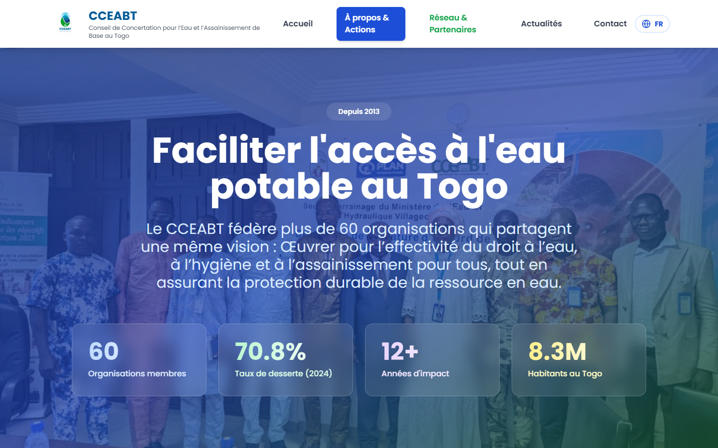
Ce volet institutionnel asseoit la crédibilité de votre structure auprès des Bailleurs de Fonds en détaillant les textes fondateurs et la vocation d'accès universel à l'eau potable. Le design incorpore des statistiques visuelles percutantes.

3. Transparence : Gouvernance du Conseil
La légitimité du conseil est portée par les hommes et les femmes qui le structurent. La page Gouvernance présente l'organigramme et les visages des membres élus.
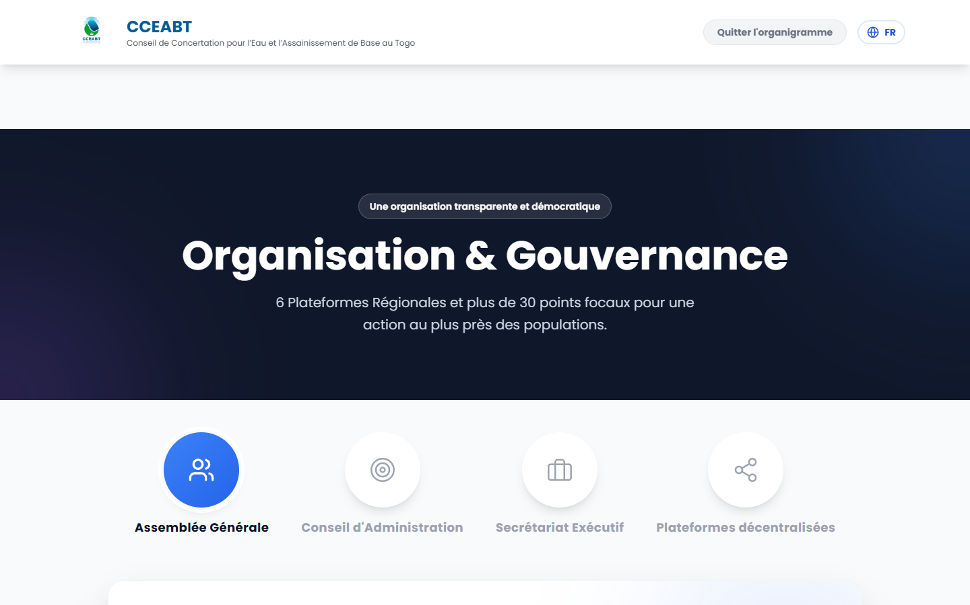
Il est crucial pour une transparence institutionnelle absolue de mettre en lumière le Bureau Exécutif et les instances de décision. Le design sous forme de cartes d'identité minimalistes humanise profondément votre initiative commune.

4. Le Cœur du Réseau : Partenaires
Une véritable carte d'identité associative. Ce répertoire intelligent référence tous les membres rattachés à la cause CCEABT.
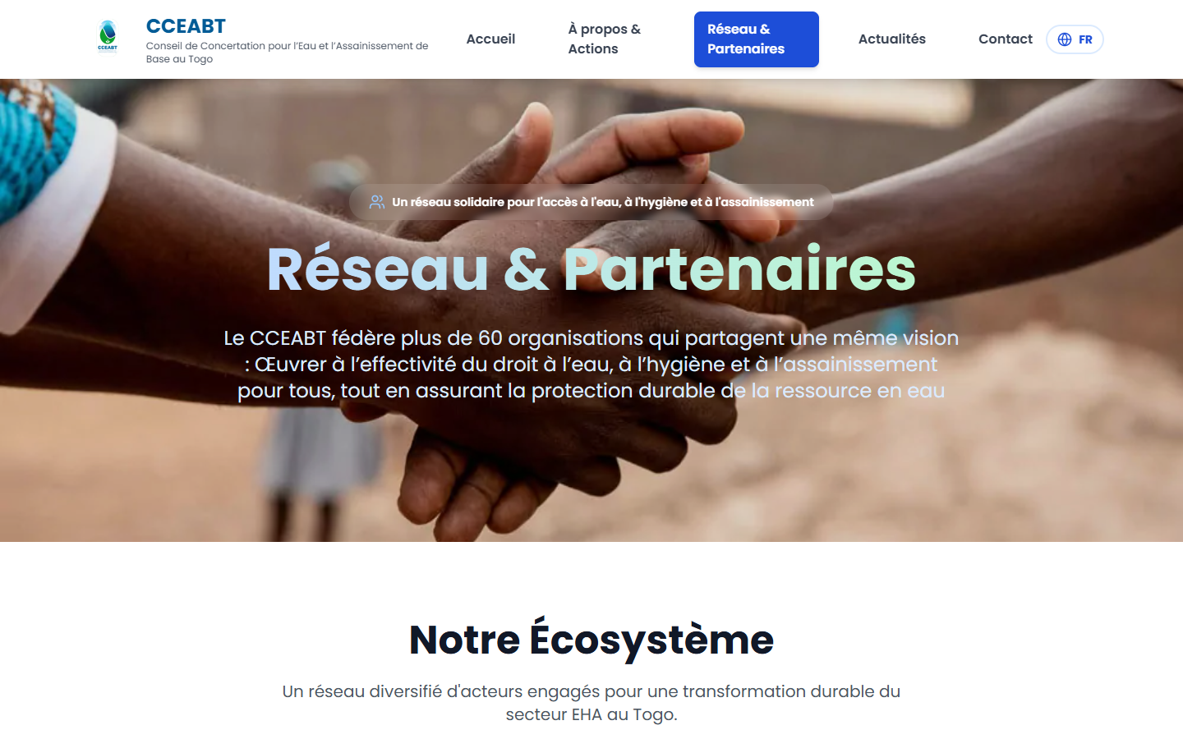
Dynamisme : L'annuaire interactif trie les acteurs selon leur implication : Institutionnels, ONG Nationales, ONG Internationales ou Partenariats Techniques et Financiers (PTF). Une simple pression du doigt permet au visiteur de filtrer intelligemment l'écosystème.

5. L'Actualité et le Plaidoyer
Un puissant outil de communication remplaçant les médias sociaux traditionnels par un système de presse interne, souverain et permanent.
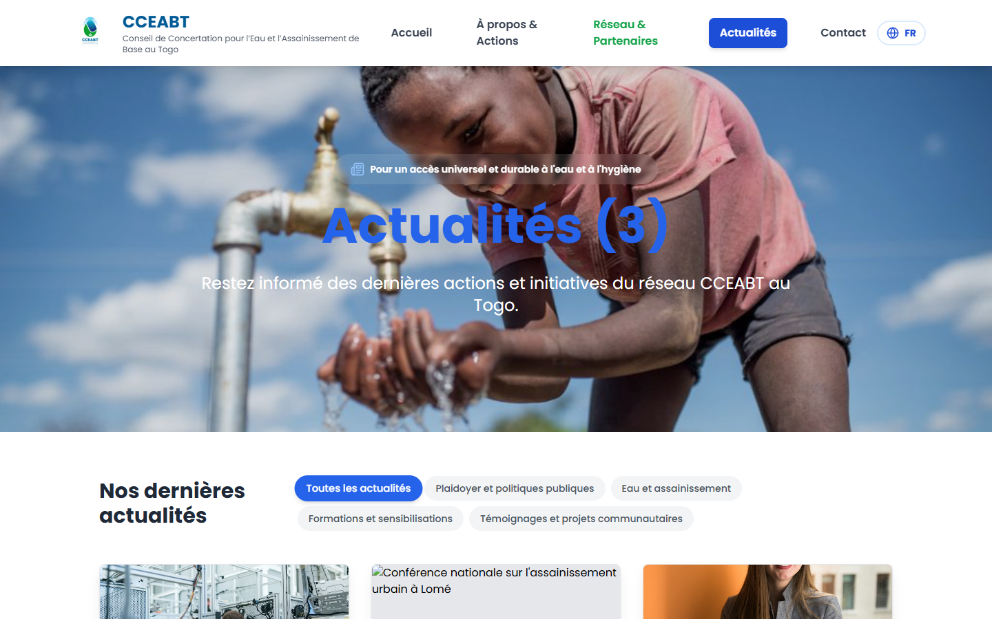
Chaque article, chaque témoignage ou rapport d'intervention terrain possède son propre "Titre", sa date et son tag de thématique (Plaidoyer, Déploiement rural...). Les Bailleurs peuvent ainsi s'abonner visuellement au dynamisme hebdomadaire des comités locaux.

6. Bibliothèque de Ressources Publiques
Ce centre de téléchargement de documents officiels, formulaires d'adhésion et rapports de mission est le fer de lance de la dématérialisation CCEABT.
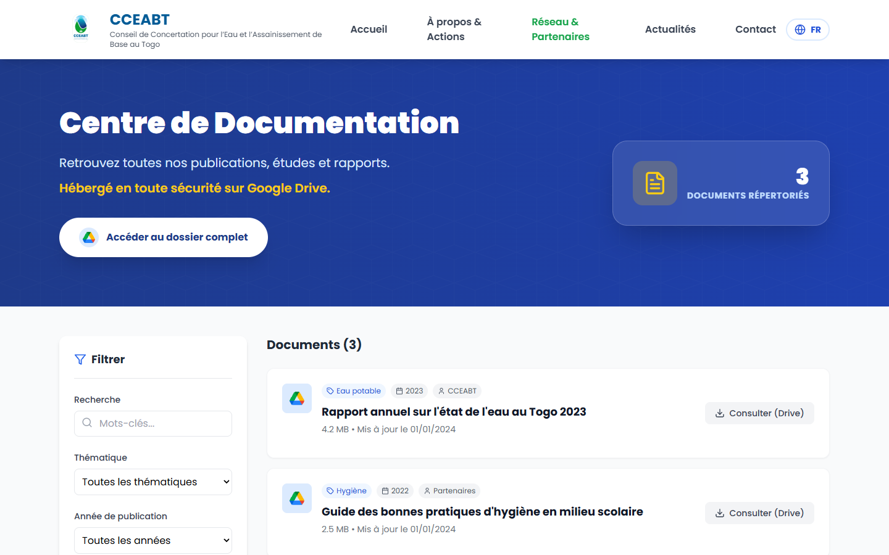
Ingénierie Cloud : Adossé à Google Drive en arrière-plan, il permet au visiteur de prospecter et de télécharger un PDF de 50 Mo sans surcharger l'hébergement web de l'institution, réduisant ainsi drastiquement les coûts de bande-passante annuels.

7. Couverture Terrain : La Médiathèque
Témoigner de l'effort collectif en image. La galerie dresse le bilan visuel des actions.
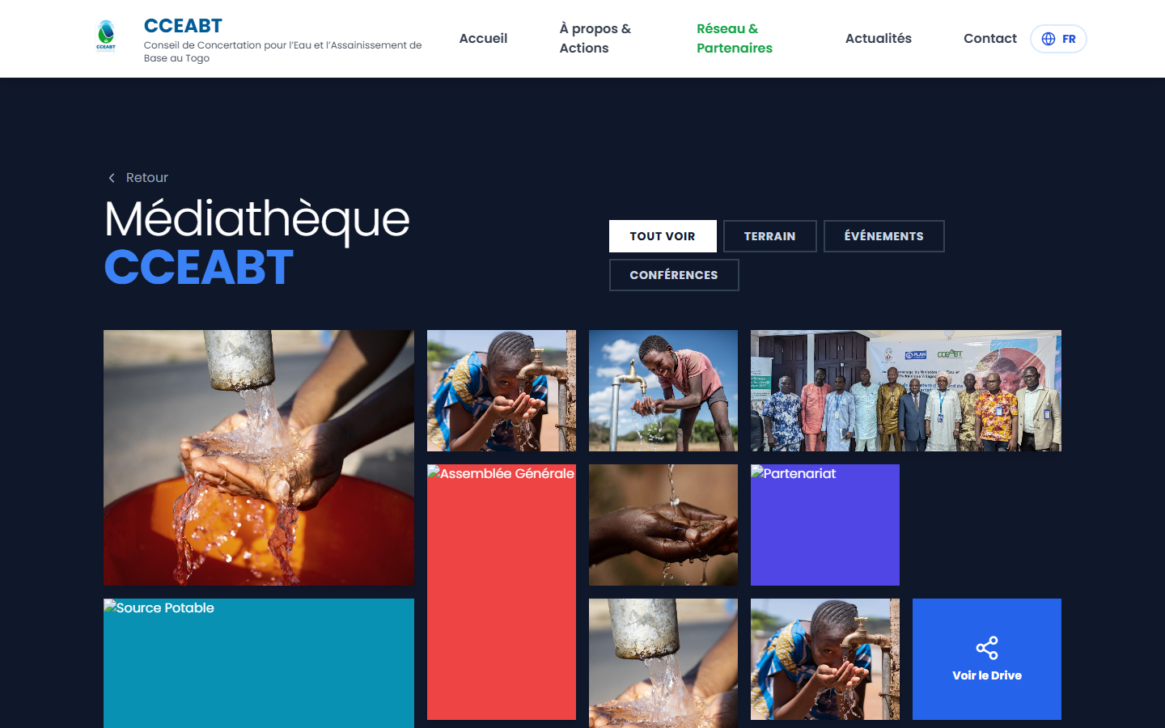
Agencée sous un design "Masonry" (style Pinterest), les photographies s'imbriquent de façon esthétique indépendamment de leur dimension d'origine, créant une mosaïque impactante de vos déploiements sur site.

8. Contact Direct & Assistance
Une prise de relais instantanée pour tout potentiel collaborateur, nouveau membre associatif ou signalement.
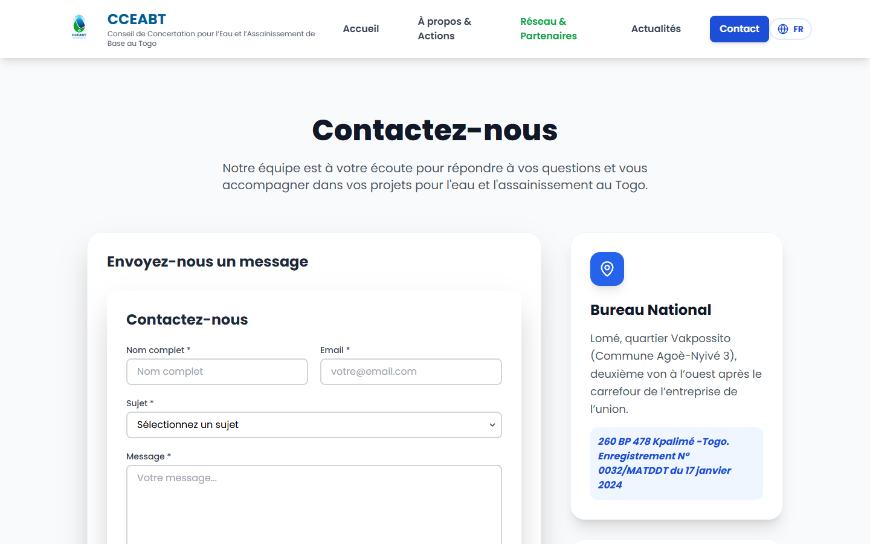
Couplée à vos horaires d'ouverture réels et à l'adresse du siège local, c'est l'ultime étape du parcours permettant de concrétiser de futures collaborations officielles.

DOCUMENT DE SYNTHÈSE WEB • CONSEIL DE CONCERTATION POUR L'EAU ET L'ASSAINISSEMENT

